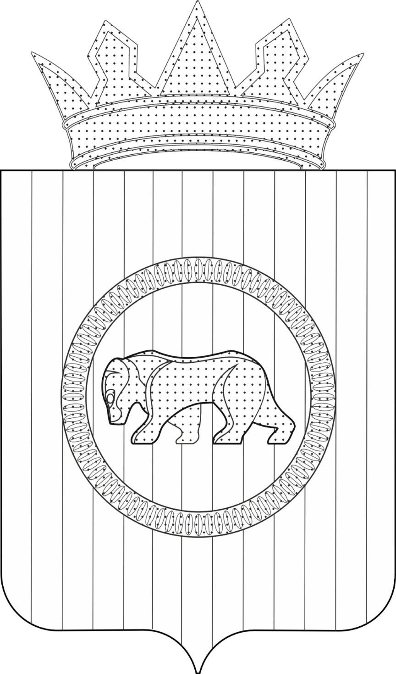
АДМИНИСТРАЦИЯ ПЕРМСКОГО МУНИЦИПАЛЬНОГО ОКРУГА
ПЕРМСКОГО КРАЯ
НАЧАЛЬНИК УПРАВЛЕНИЯ ОБРАЗОВАНИЯ АДМИНИСТРАЦИИ ПЕРМСКОГО МУНИЦИПАЛЬНОГО ОКРУГА ПЕРМСКОГО КРАЯ

Р А С П О Р Я Ж Е Н И Е

25.09.2025 299-2025-04-05р-5

О внесении изменений в Устав муниципального автономного общеобразовательного учреждения «Кондратовская средняя школа», утвержденный распоряжением начальника управления образования администрации Пермского муниципального округа Пермского края от 20 февраля 2023 г. № 10

В соответствии со статьей 123.22 Гражданского кодекса Российской Федерации, Федеральным законом от 03 ноября 2006 г. № 174-ФЗ «Об автономных учреждениях», подпунктом 5.3.20 пункта 5.3 раздела 5 Положения об управлении образования администрации Пермского муниципального округа Пермского края, утвержденного решением Думы Пермского муниципального округа Пермского края от 29 ноября 2022 г. № 55, пунктом 6.2 раздела VI Порядка создания, реорганизации, изменения типа и ликвидации муниципальных учреждений, а также утверждения уставов муниципальных учреждений и внесения в них изменений, утвержденного постановлением администрации Пермского муниципального округа Пермского края от 11 января 2023 г. № СЭД-2023-299-01-01-05.С-3, постановлением администрации Пермского муниципального округа Пермского края от 28 августа 2025 г. № 299-2025-01-05.С-417 «О переименовании образовательных организаций Пермского муниципального округа Пермского края»:
- Внести в Устав муниципального автономного общеобразовательного учреждения «Кондратовская средняя школа», утвержденный распоряжением начальника управления образования администрации Пермского муниципального округа Пермского края от 20 февраля 2023 г. № 10 (в редакции распоряжения начальника управления образования администрации Пермского муниципального округа Пермского края от 16 мая 2024 г. № СЭД-2024-299-01-01-01р-13), следующие изменения:
1.1. наименование изложить в следующей редакции:
«УСТАВ
муниципального автономного общеобразовательного учреждения
«Кондратовская средняя школа «Патриот»
(в новой редакции)»;
1.2. пункт 1.3 раздела 1 изложить в следующей редакции:
«1.3. Полное наименование Учреждения: муниципальное автономное общеобразовательное учреждение «Кондратовская средняя школа «Патриот».
Сокращенное наименование Учреждения: МАОУ «Кондратовская средняя школа «Патриот».».
- Уполномочить директора муниципального автономного общеобразовательного учреждения «Кондратовская средняя школа «Патриот» Каменских Елену Евгеньевну выступить в качестве заявителя при регистрации изменений в Устав муниципального автономного общеобразовательного учреждения «Кондратовская средняя школа» в Межрайонной ИФНС России № 17 по Пермскому краю.
- Настоящее распоряжение разместить на официальном сайте Пермского муниципального округа в информационно-телекоммуникационной сети Интернет (www.permokrug.ru).
- Настоящее распоряжение вступает в силу со дня его подписания.

Н.А. Соснина

